Intervista di “Tuttosanità” al Prof. Vanni Beltrami

Già Professore di Clinica Chirurgica e Pro Rettore nell’Università di Chieti, poi Professore della stessa materia alla Sapienza di Roma, laureato in Lettere e Filosofia, è da molti anni studioso di Africanistica, già consigliere dell’Istituto Italiano per l’Africa e l’Oriente (IsIAO) e co-redattore della rivista Africa. Oltre che di numerose pubblicazioni e monografie di materia chirurgica ed accademica, è autore di numerosi articoli e di vari volumi dedicati specialmente a preistoria e antropologia dei paesi saharo-saheliani.

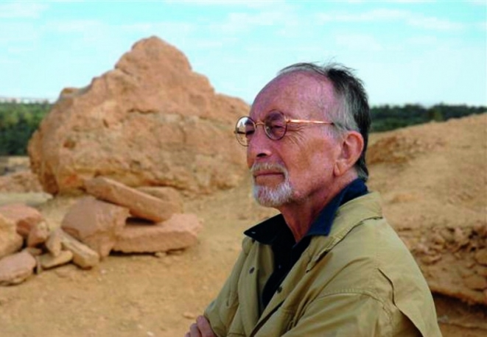

Chirurgo malato d’Africa fra africani malati davvero

Il Prof. Vanni Beltrami può essere considerato, in questo numero di Tuttosanità, un vero e proprio ospite d’onore. Siamo felici della sua amichevole vicinanza al nostro lavoro ed ammiriamo la sua grande sensibilità verso tutti coloro che hanno avuto dalla sorte un destino ricco di problemi, a volte insormontabili: coloro che soffrono. Il Prof. Vanni Beltrami è un chirurgo famoso, un grande docente, un uomo ricco di una cultura profonda e variegata e di grande modestia. Una persona dai molti interessi: umani, sociali, scientifici, culturali. Beltrami, che origina da una nobile ed antica famiglia piemontese, unisce l’eleganza alla semplicità, caratteristiche queste che si vanno dolorosamente perdendo in un mondo dove tutto è “apparire” e poco è “essere”. Vanni Beltrami è un uomo che possiede tutte le doti che derivano dal suo profondo amore verso la cultura coniugate con una notevole attitudine all’allegria ed al divertimento, nel senso migliore e più ampio del termine. Egli, a nostro parere, è una persona unica e irripetibile che ha, eventualmente, solo un torto: quello di avere troppe qualità. L’Africa è il suo grande amore, che riesce a trasmettere a tutti coloro che hanno la fortuna di ascoltarlo o di leggerlo. Così come oggi accade ai lettori di Tuttosanità.
Mi è stato chiesto, per un pubblico non specializzato ma intellettualmente qualificato e pertanto curioso di ogni tipo “positiva”, di definire i motivi del mio interesse per un argomento non esclusivamente collegato alla mia professione di chirurgo. Non posso negare che questa richiesta mi abbia lusingato, pur creandomi qualche preoccupazione ed un certo imbarazzo: non tanto per finta modestia - la modestia è una virtù che i professori universitari tendono a conoscere troppo poco! - quanto per la reazione che il tema che ho scelto può ingenerare nei miei ascoltatori. Mi è occorso varie volte in passato di sentirmi contestare questa attività parallela, la riflessione sottintesa che potrebbe derivarne sarebbe in fondo, anche questa volta: “Chi fa troppe cose, probabilmente non ne fa bene nessuna!” In realtà, ad un esame di coscienza approfondito, non posso affermare di aver dato tutto il meglio di me stesso, durante la mia attività di docente universitario, ma posso garantire che questo è andato a vantaggio di ambedue le mie passioni: la chirurgia in se stessa e gli studi di africanistica. A queste passioni ho sicuramente sacrificato molto: le cure famigliari in particolare e l’impiego del cosiddetto tempo libero. Ho frequentato poco teatri e concerti, non sono andato molto al cinema, non ho praticato gli sport - salvo un poco di alpinismo di arrampicata in parete - ed ho ridotto al minimo le vacanze tradizionali: in compenso ho avuto una moglie impagabile, seppure non sempre paziente; due figli simpatici dei quali essere orgoglioso; una cattedra - per quel che vale - ma anche la possibilità di operare quanto mi è piaciuto fin da quando avevo trentacinque anni; ed anche tantissimi giorni di felicità vissuti in molte regioni dell’Africa sahariana e sub-sahariana. Perché ci si ammala d’Africa? E’ una domanda che viene spesso rivolta a tanti come me i quali, spesso per caso, hanno cominciato a confrontarsi con il più affascinante dei continenti e non sono più riusciti a distaccarsene, almeno spiritualmente. Le motivazioni sono certamente plurime e complesse, tenterò di darne qui una esemplificazione che sarà parziale ed anche necessariamente superficiale: e parlerò poco dei problemi sanitari, che pure fanno parte del quadro, per ridurre al minimo quelle note di rammarico e tristezza che le condizioni della sanità in Africana non possono non indurre. Elencherò invece in sommario i mille volti dell’Africa, ognuno dei quali ha una sua perfezione idonea ad affascinare gli incauti. Il primo volto è quello della natura, che assume aspetti diversissimi da luogo a luogo. Le montagne africane sono molte e splendide: si trovano quasi sulla costa del Mediterraneo, come la catena dell’Atlante, ed in pieno Sahara, come l’Hoggar, il Tassili, l’Air, il Tibesti, le cime dei quali raggiungono e talora superano i 3000 metri; e poi ancora fra l’oceano Indiano e l’Africa Centrale, dove si alzano invece verso il cielo l’Acròcoro Etiopico, il Monte Kenya, il Kilimangiaro, il Ruwenzori e tutte le altre mitiche montagne dette “della luna”, che spesso sfiorano i 5000 metri. Il rilievo si compone anche di grandi altipiani, mentre fanno da contorno interminabili ondulate savane steppose e maestosi deserti, che sono quanto di meno uniforme si possa immaginare. Il Sahara, ad esempio, è fatto di sabbia soltanto per il venti per cento, mentre per il resto è rappresentato da distese piatte infinite di ciottoli, da rocce di mille forme corrose dal vento, da fondi di mari disseccati, da crateri di vulcani estinti. Nella fascia equatoriale la natura regala tre suoi profili straordinariamente espressivi: le grandi foreste, i corsi d’acqua ed i laghi di tutte le dimensioni. La foresta fluviale è davvero impenetrabile, un aereo che vi precipiti viene dichiarato perduto, per l’assoluta impossibilità di identificarlo; sulle rive dei grandi fiumi una muraglia verde costringe la corrente come in un corridoio senza vie di fuga. Molti di questi fiumi hanno poi un percorso di impressionante dimensione: il Nilo ad esempio, che si origina con le sue due componenti - Nilo Bianco ed Azzurro - dal cuore dell’Africa centro-orientale, scorre per quasi 6.000 chilometri prima di raggiungere l’Egitto. Ancora, nei pressi della foce nell’Atlantico, le due sponde del fiume Congo sono tanto lontane da non essere distinguibili, mentre, quasi per contrasto, l’Okawambo scompare nel deserto del Namib, senza che se ne riconosca una vera foce. Fra i laghi, il Victoria è immenso, un vero e proprio mare interno, mentre il Nakuru è un piccolo specchio d’acqua che i fenicotteri coprono interamente, tingendolo di rosa; il lago Tchad poi ha conosciuto nei millenni estensioni e riduzioni di superficie che l’hanno di volta in volta reso simile al Mar Nero o ad una pozza fangosa. Ai mille e mille specchi d’acqua naturali, l’uomo ha aggiunto, costruendo grandi sbarramenti, dei bacini artificiali che non sono da meno per imponenza: il lago Nasser creato dalla diga di Asswan nell’alto Egitto gareggia con il Volta formatosi a monte della duga di Akosombo in Ghana e con il Kainji, nella Nigeria nord-occidentale. Appare quasi banale, fra gli aspetti di una natura così ricca di contrasti, il ricordare la bellezza degli animali africani. Chi non conserva nella memoria, magari soltanto per averne visto le immagini in un documentario, le grandi migrazioni delle antilopi della riserva del Serengeti, le maestosità di elefanti e giraffe, le astuzie di caccia di leoni e ghepardi, le furie umanoidi dei gorilla di montagna? E per contrasto, chi non ricorda le timidezze delle volpette e delle gazzelle, le insidie delle vipere delle sabbie e dei Mamba equatoriali, le piccole tracce delle minuscole antilopi Dik-Dik e dei topolini gerbilli saltatori ed ancora il volo dei grandi rapaci o degli stormi di migliaia di migratori, disposti a delta nel cielo luminoso, fra i disegni fantasiosi delle nubi sfilacciate dal vento? Un volto del tutto diverso dell’Africa più autentica è quello che ci deriva dal suo passato più remoto. Sulle pareti di roccia di molte regioni, specialmente nell’Africa sahariana ed in quella australe, uomini come noi, vestiti probabilmente solo di pelli di animali ed armati di strumenti di pietra, a partire da oltre diecimila anni fà hanno inciso o dipinto le scene della propria vita e gli animali con i quali erano in quotidiano contatto. Una vera pinacoteca ha reso possibili studi non solo di valutazione artistica ma anche di etnografia, che hanno fatto della preistoria, soprattutto sahariana ma anche sudafricana, l’argomento di congressi, di dibattiti e di migliaia di pubblicazioni. Sono stati riconosciuti ed analizzati stili successivi, connotati per lo più attraverso i soggetti di più frequente rappresentazione - la grande fauna, i bovidi, i cavalli, i cammelli - e sono state studiate le correlazioni esistenti con gli strumenti di pietra e con i successivi oggetti forgiati nel rame e poi nel ferro; arredi e corredi significativi sono stati rinvenuti nelle tombe e nelle vere e proprie necropoli che sono state identificate in molte aree del deserto ed anche delle savane, dove gli antichi abitanti giacevano - in pace - da secoli e millenni. Un terzo aspetto del fascino dell’Africa ci è offerto dalla sua arte tribale, della quale si sono trovati esemplari anche molto antichi, in pietra ed in terracotta, a dimostrazione di culture che risalgono anche a varie centinaia di anni avanti Cristo. Le sculture Sao, Nok, Kissi, Djennè, Bankoni, Asante, Koma, Ife e Benin sono entrate nella storia della cultura ed hanno fra l’altro influenzato la creatività degli artisti occidentali, almeno a partire dalla fine del XVIII secolo. Altrettanto importanti - ed influenti per l’arte contemporanea - sono risultate le maschere, proprie di moltissime grandi e piccole comunità africane, nonchè talune modernissime e surreali creazioni plastiche, come quelle dei Makonde del Mozambico. Un cenno a parte merita poi l’architettura: perchè gli africani hanno da sempre costruito qualcosa di più delle tradizionali capanne, anche se la pietra è rara e difficile da lavorare, per le sue caratteristiche morfologiche in gran parte del continente. L’edilizia costituisce un altro aspetto del fascino della terra d’Africa: ed ecco dunque le cittadelle cinte di mura di Zimbabwe, i castelli di Gondar e le chiese scavate nella roccia a Lalibela in Etiopia, le ardite grandi moschee - incredibilmente plasmate soltanto con fango mescolato a paglia su armature di legno - sparse per gran parte del Sahel. Queste strutture - che rispondono alle esigenze climatiche ed alle disponibilità dei materiali e che superano indenni l’usura del tempo - fanno di questa architettura qualcosa di molto più importante di ciò che si potrebbe definire primitivo. Ed è anche essenziale, per parlare di Africa, ricordare la gente: gli uomini, le donne ed i bambini, belli e brutti, grandi e piccoli, buoni e cattivi, amichevoli ed ostili, intelligenti e sciocchi, proprio come ogni altro essere umano. Ma è anche necessario premettere due parole sulla loro purtroppo frequente condizione di poveri, affamati e malati: che è cosa difficile da accettare e sopportare. E’ ben noto come la condizione umana si diversifichi da continente a continente in base alle appartenenze socio-culturali, alla fede religiosa, al colore della pelle e soprattutto ai cosiddetti indicatori socio-economici: che sono poi i veri responsabili delle incredibili differenze esistenti fra il mondo “industrializzato” e ricco - che tale è senza alcun dubbio - e quello cosiddetto “in via di sviluppo”, che tale è soltanto per modo di dire. Sono indicatori socio-economici, fra gli altri, il reddito pro-capite, il prodotto nazionale lordo, il tasso di alfabetizzazione e l’entità della fornitura di acqua potabile: ad essi si affiancano gli indicatori di salute, con numeri drammatici relativi alla spesa sanitaria, al numero dei medici e dei paramedici in rapporto a decine di migliaia di abitanti, nonché alla mortalità infantile, all’apporto medio di calorie al giorno per individuo ed all’aspettativa di vita. I dati in merito, disponibili presso l’Organizzazione Mondiale della Sanità, sono tragici e soprattutto consentono di riaffermare quanto sostanziale sia il ruolo della povertà nel determinismo delle malattie nei paesi del terzo mondo: soprattutto evidenziano come i tentativi di porvi rimedio contrastino di fatto con i grandi interessi economici internazionali e pertanto possano tuttora essere collocati nel campo delle buone intenzioni. Nei fatti, uno dei pochi successi sanitari ottenuti negli ultimi decenni, a parere di molti esperti, è stato l’affermarsi dell’idea dell’ospedale rurale con l’identificazione delle prestazioni che ci si attendono da esso, cioè delle qualità del medico che deve andare a lavorare in una simile struttura. Un ospedale rurale è in sostanza un piccolo presidio sanitario isolato, lontano dai centri maggiori, cui le forniture essenziali d’acqua e di energia elettrica sono appena garantite. Le attrezzature chirurgiche, la sala parto, il laboratorio sono dei più semplici ed essenziali ed il personale coadiutore è rappresentato da pochi elementi per lo più locali e con sommaria acculturazione infermieristica. La popolazione che afferisce a questa struttura, alla ricerca di trattamenti sanitari di ogni tipo, è numerosissima, dato che la struttura stessa costituisce spesso l’unica possibilità di soccorso su un’area assai vasta e priva di collegamenti, spesso corrispondente per superficie ad una regione media italiana. Il medico responsabile di una cosiffatta unità sanitaria lavora quasi sempre da solo: ed è auspicabile che sia un chirurgo, data la primaria importanza dell’attività operatoria non soltanto chirurgica generale, ma ostetrica, ortopedico-traumatologica e specialistica; sulle sue spalle ricadranno comunque anche l’assistenza internistica e pediatrica, nonché l’azione preventiva e didattica e la responsabilità amministrativa e logistica. Le difficoltà che nascono dal clima, dalle differenze linguistiche e culturali, dalla necessità di superare i pregiudizi e di integrare le proprie nozioni con quelle, spesso preziose, della medicina tradizionale, si uniscono ai fattori “isolamento” e “solitudine” nel rendere il compito fra i meno agevoli. Perché un medico può sentire un impulso irresistibile ed andare a lavorare in queste condizioni? La risposta sta, a mio parere, nella sensazione di “obbligo morale” che un’esperienza di questo genere suscita fin dalla prima volta che viene vissuta: nonostante che la stagione che stiamo vivendo in questo passaggio di millennio sia una stagione di scaduti e scadenti valori etici. Ove questo non bastasse, una forte risposta si può trovare letta sul volto di uomini, donne e bambini, quando li si guardi vedendoli davvero, in tutta la durezza del vivere quotidiano. Basterà osservare la gente nel suo andare interminabile lungo le piste di terra rossa o di creta seccata o di sabbia bruciante; nel durissimo lavoro dei campi e nel trasporto dell’acqua; nell’affollamento dei piccoli e grandi mercati, davanti agli alberi sacri, alle chiese, alle moschee; nel lavacro dei panni multicolori e nello sciorinarli festoso ad asciugare nel sole; nel savio ritrarsi al calare della sera per ricomparire al nuovo sorgere della luce; nell’affidarsi di ognuno alla fatale volontà del dio o degli dei per avere la pioggia ed il pugno di datteri o di miglio o di “dura” che consentirà di sopravvivere per un altro giorno. E’ gente il volto della quale è quasi sempre sorridente, che comunque sorride molto più spesso e più apertamente di noi; che emana la forza e la semplicità legate ad una natura estrema; che ben raffigura il fascino inesauribile di quest’Africa, per la quale si provano, da vicino e da lontano, mille sentimenti contrastanti - fra i quali dominano l’attrazione e la nostalgia - e che si riassumono, per usare poche parole, in un irrazionale ed irrimediabile amore.
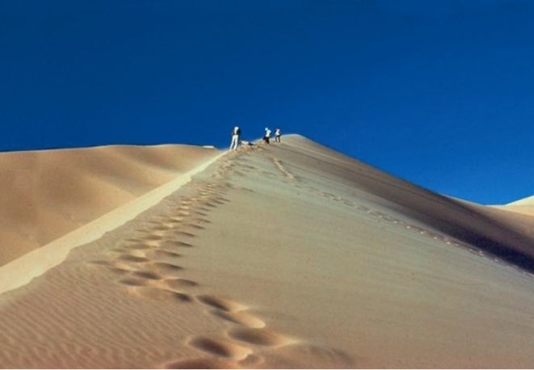

Intervista al Prof. V. Beltrami in occasione della presentazione del “Breviario per nomadi”

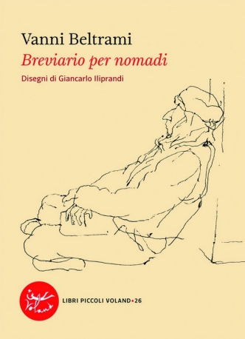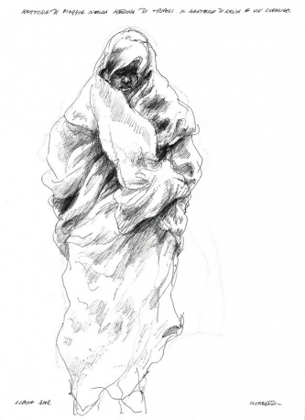

Un libro ispirato dal caso, da annotazioni sparse. E da un grande amore per la scoperta lungo i sentieri del mondo. Nasce così il Breviario per nomadi di Vanni Beltrami, medico, africanista e ricercatore, ripubblicato da Voland in una nuova edizione con i disegni di Giancarlo Iliprandi. È diviso in quattro sezioni, corrispondenti alle quattro azioni fondanti dell’arte del viaggio - andare, vedere, sentire, ricordare - ed è un’antologia di perle di saggezza nomade: da Erodoto, padre della storiografia, a Ferlinghetti, guru della beat generation, dalla Yourcenar a Saint-Exupéry e Calvino. Tutti accomunati dalla riflessione sulla ragione che dall’alba dei tempi spinge l’uomo a solcare territori fuori e dentro di sé.
Che cosa l’ha spinta a decidere di dare alle stampe il Breviario?
Nel corso dei miei viaggi avevo un grosso quaderno su cui appuntavo ciò che mi colpiva: citazioni, massime, aforismi, proverbi. Un giorno ho dato loro un ordine e ho visto che poteva venirne fuori qualcosa di buono.
Che cosa cerca nel viaggio?
Per tutta la vita ho cercato un’alternativa alla professione di chirurgo e docente universitario, una via di fuga dagli spazi chiusi, e spesso dolorosi, di una sala operatoria o di un’aula. Viaggiare, ancora oggi, significa per me collezionare scoperte ed emozioni al di fuori dell’ambiente abituale di vita e lavoro.
Lei è un africanista. Che cosa trova di più e di diverso nell’Africa rispetto agli altri continenti?
Una maggiore autenticità della gente, onestà morale, bellezza della natura, dei suoi spazi immensi e dei suoi assordanti silenzi. Oltre alla possibilità di trovarsi con se stessi, senza alcuna interferenza.
Quando ha incontrato la sua amata Africa per la prima volta?
Intorno ai 30 anni, in Nigeria, su invito di un’organizzazione umanitaria per lavorare due mesi in un ospedale nella savana. Lì ho imparato a operare senza assistenti e conosciuto la solitudine gloriosa dei paesaggi africani. Lì ho incominciato a interessarmi di antropologia dei popoli nomadi e a trasformare la vocazione di medico in quella di ricercatore-viaggiatore.
Quali sono i suoi luoghi del cuore?
Il deserto del Sahara, con le montagne dell’Hoggar in Algeria e del Tibesti nel Ciad. Tra i luoghi abitati, Agadez, nel sud del Niger, città tuareg dal fascino antico e tribale, dove tornerei anche domani.
Chi considera come il più illuminato viaggiatore di ogni tempo?
Marco Polo, seguito da Cristoforo Colombo.
Il più bel libro di viaggio?
Che ci faccio qui? di Bruce Chatwin, uno dei più grandi viaggiatori del ’900. Poi le note di viaggio di Henri Lhote, funzionario francese che dagli anni Trenta ai Sessanta esplorò il Sahara, in regioni rimaste fino a quel momento inaccessibili.
Quali sono i prossimi orizzonti da esplorare? Ha un progetto, o desiderio, per il prossimo futuro?
Non provo desiderio né curiosità di uscire dai miei orizzonti africani. Un Paese per me ancora da scoprire e in cui andrei volentieri è la Namibia. Ma per il momento viaggio con la fantasia fra le mie case di Ponza e delle Dolomiti.

